Charte graphique

Table des matières

**Aucune entrée de table des matières n'a été trouvée.**

# 1 – Header

Figure : image du header



Figure : image du sous-menu

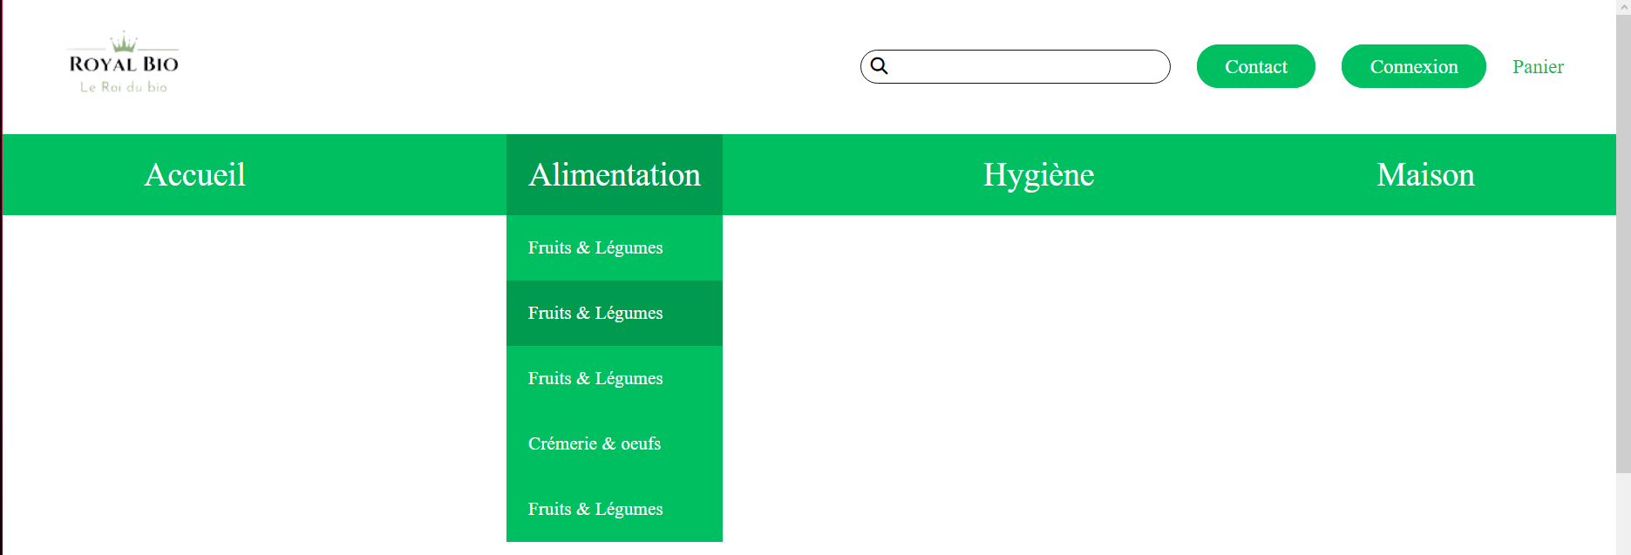

# 2 – Footer